Wordpress paso a paso con docker



Index
Instalación ubuntu con todo todito 3
Configuración wordpress 3
4
Preparación de mariadb 5
Acceder al wordpress 7

Instalación ubuntu con todo todito
Comando para pillar el contenedor y ejecutarlo directo:
docker run -it -p 8080:80 --name LAMP ubuntu:22.04 /bin/bash
En caso de que salgamos y nos haga falta volver el siguiente comando:
docker start -ai LAMP
Ahora actualizamos el sistema con un:
apt update && apt upgrade
Ahorita con el siguiente comando instalamos php, wordpress, y cosillas para la conexión con la base de datos mariadb:
apt install wordpress php libapache2-mod-php mariadb-server php-mysql

Ahorita iniciamos apache2:
service apache2 start
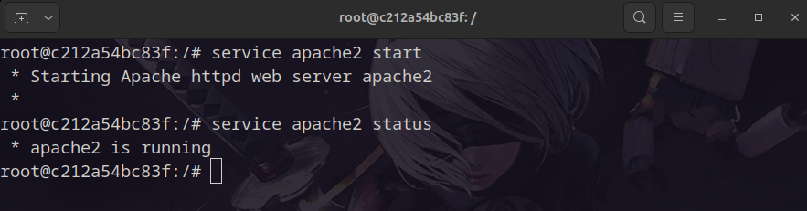
Acá instalamos un editor para crear un archivo de configuración, en mi caso instalaré nano:
apt install nano

Configuración wordpress
Y ahora creamos un archivo conf para la configuración de nuestra web en sites-avaliable:
nano /etc/apache2/sites-available/wordpress.conf
Content:
Alias /blog /usr/share/wordpress
<Directory /usr/share/wordpress>
Options FollowSymLinks
AllowOverride Limit Options FileInfo
DirectoryIndex index.php
Order allow,deny
Allow from all
</Directory>
<Directory /usr/share/wordpress/wp-content>
Options FollowSymLinks
Order allow,deny
Allow from all
</Directory>
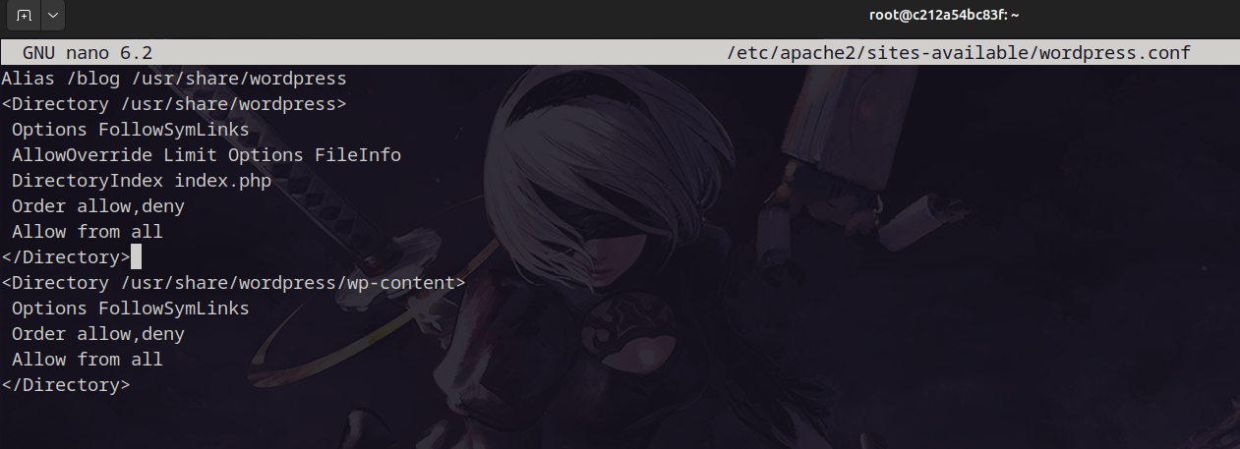
Y ahorita con apache haremos en una línea unos comandos para recargar sites-avaliable con el wordpress que acabamos de configurar en el wordpress.conf:
a2ensite wordpress && a2enmod rewrite && service apache2 restart
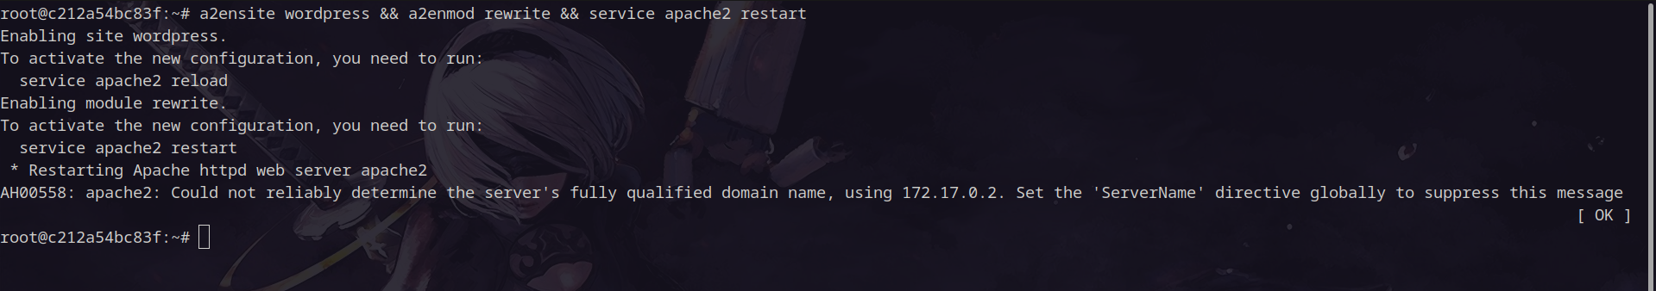

Preparación de mariadb
Iniciamos el servicio de mariadb
service mariadb start
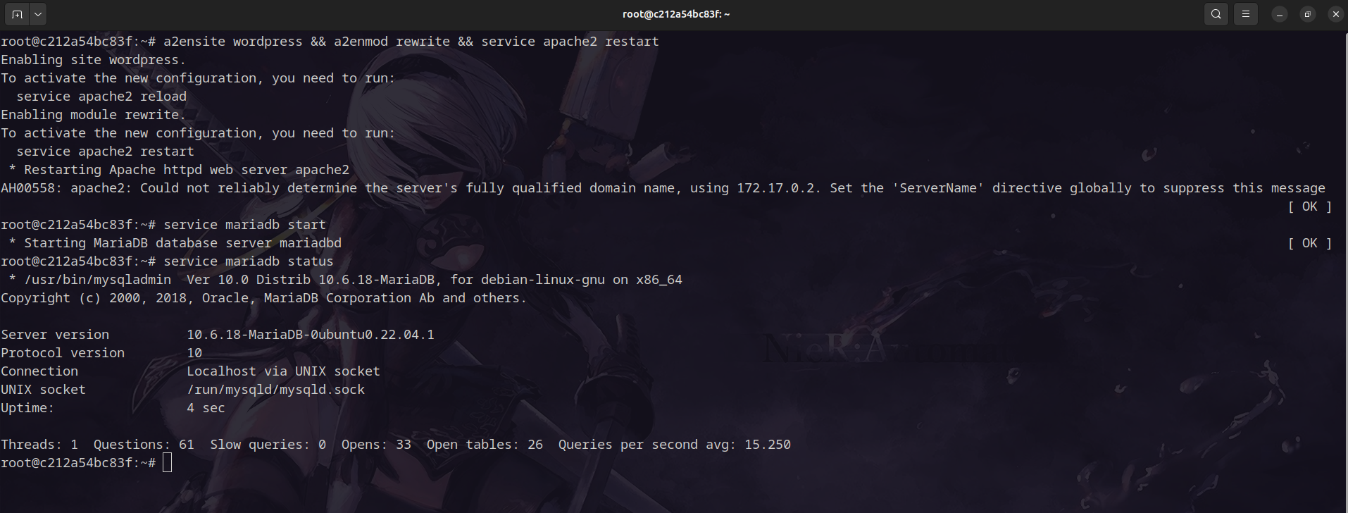
Una vez iniciado, vamos a preparar la contraseña del server:
mysql_secure_installation
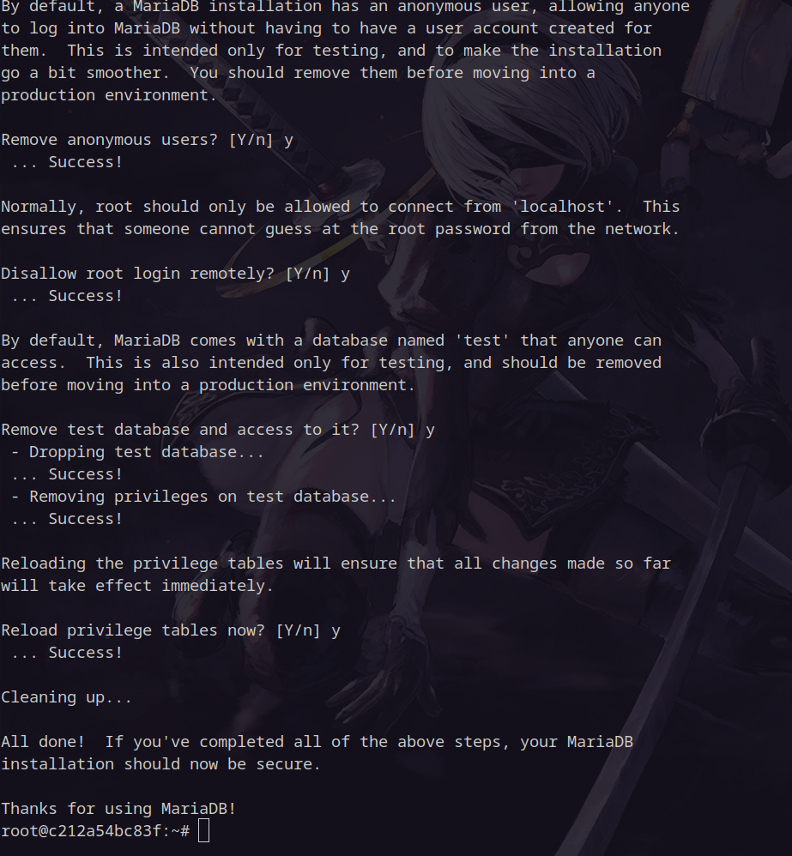
Y ya con la contraseña de root creada, nos metemos dentro del root de mariadb:
mysql -u root -p
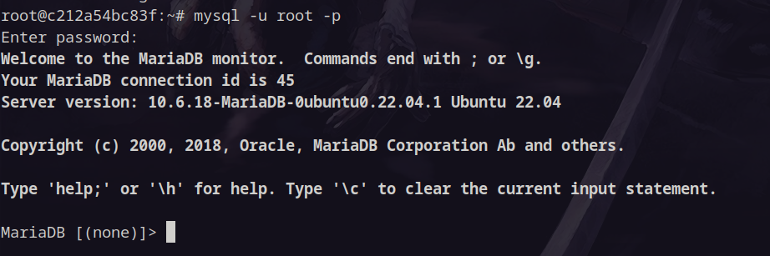
Y ya dentro, vamos a crear la base de datos de wordpress:
CREATE DATABASE wordpress;
Ahorita dentro, creamos un usuario con contraseña para que wordpress pueda acceder a la base de datos y le damos full permisos a la base de datos de wordpress:
CREATE USER 'wordpress'@'%' IDENTIFIED BY 'MiPass-2025';
GRANT ALL PRIVILEGES ON wordpress.* TO 'wordpress'@'%' WITH GRANT
OPTION;
FLUSH PRIVILEGES;
Y ya para acabar, para el server de wordpress vamos a meterle el usuario, la contraseña y todo de la base de datos para que pueda acceder.
Creamos un archivo en:
nano /etc/wordpress/config-localhost.php
Y le metemos el siguiente contenido:
<?php
define('DB_NAME', 'wordpress');
define('DB_USER', 'wordpress');
define('DB_PASSWORD', 'MiPass-2025');
define('DB_HOST', 'localhost');
define('DB_COLLATE', 'utf8_general_ci');
define('WP_CONTENT_DIR', '/usr/share/wordpress/wp-content');
?>

Acceder al wordpress
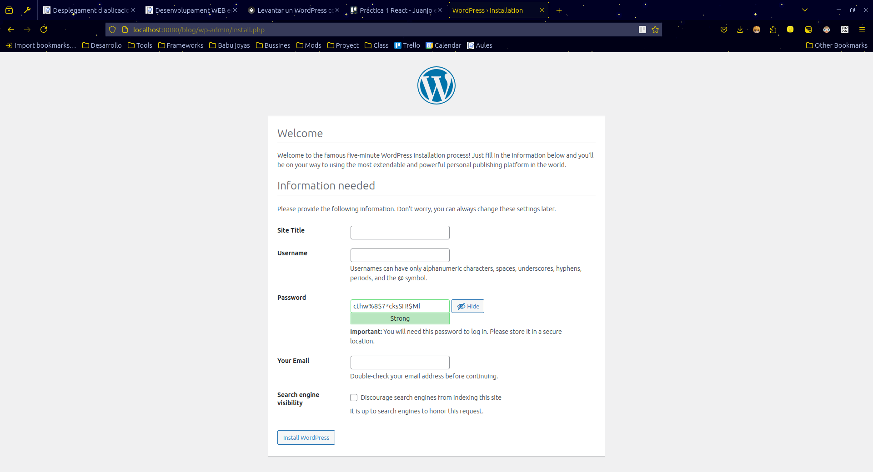
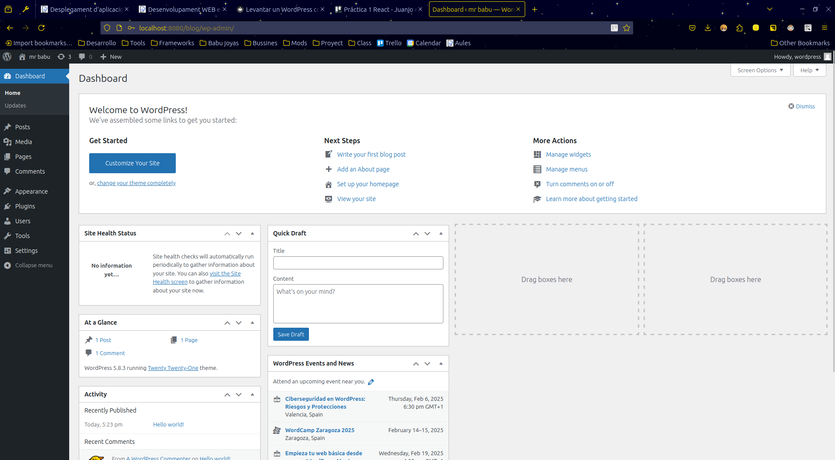
Y ahora accedemos a http://localhost:8080/blog/wp-admin/install.php y aquí metemos las cosillas que hemos configurado y tiramos como de normal:

